30 august 2017
RAPORT ZILNIC

Calificativ:  NEUTRU | Cât preţuieşte educaţia în ochii românilor | Antena3-18:27  2min 31s
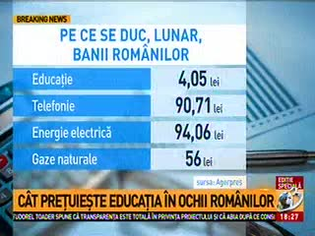 | Potrivit datelor Institutului Naţional de Statistică, 7 din 10 gospodării pot face faţă cheltuielilor cu venitul total net lunar realizat. Mai mult, o gospodărie a folosit în medie lunar 4,05 lei pentru educaţie, 94,06 lei pentru energie electrică, 56 de lei pentru gaze naturale şi 13,61 lei pentru energie termică.

Calificativ:  NEUTRU | Europa, interes pentru afacerile din energie | Digi24-22:13  0min 16s
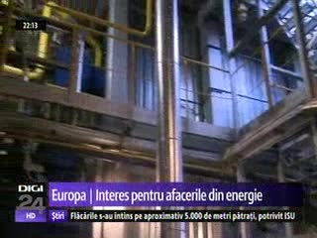 | Energia şi utilităţile atrag interesul investitorilor în Europa. În trimestrul al doilea s-au încheiat tranzacţii de circa 11 miliarde de dolari, iar suma este în creştere potrivit unui studiu al unei firme de consultanţă. La nivel global însă, valoarea tranzacţiilor este în scădere.

Calificativ:  NEUTRU | S-a scumpit căldura, Firea plăteşte | RealitateaTV-18:21  3min 15s  B1TV-18:20  1min 38s  RomâniaTV-18:25  1min 52s  NaţionalTV-18:34  1min 23s  RadioRomânia-13:02  2min 17s
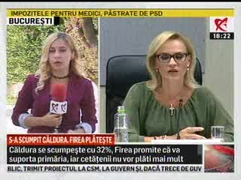 | Consiliul General al Capitalei a aprobat astăzi majorarea tarifelor la energie termică cu 32% pe motiv că au crescut preţurile la materia primă. Gabriela Firea, primarul general al Capitalei, a declarat că locuitorii din bucureşti nu vor plăti în plus pentru că municipalitatea va suporta diferenţa.  Gabriela Firea mai spune că prin această subvenţie vrea să salveze de la faliment RADET şi Elcen.

Calificativ:  NEUTRU | - | Radio România -13:05  0min 57s
Potrivit preşedintelui Autorităţii Naţionale de Reglementare în Energie, Niculae Havrileţ, plafonarea preţurilor la energie electrică este imposibilă într-o piaţă totalmente bursieră, însă autorităţile ar trebui să se preocupe pentru a creşte capacitatea reală de producţie a energiei electrice în România. Potrivit unui raport minimal al cauzelor ce au dus la creşterile de preţ din ultimele luni de pe piaţa de energie, atunci când piaţa solicită o creştere a producţiei producătorilor le este greu să răspundă solicitării şi, în plus, nu există o interconectare a sistemelor care să satisfacă o solicitare suplimentară.

